数据收集
数据源的分类
1.内部数据/外部数据 Internal/External
内部：企业内部生成的日志，网页文档website log，ERP modules，传感器sensor控制器controller，In-house call-center呼叫中心
外部：社交媒体，机器学习训练库，天气预报，官方的统计数据official statistics
2.surface web -deep web – dark web
内部数据的收集
一、内部数据的获取工具：ETL(extract, transform, load)
二、Extraction 类别
1.Full extraction:提取数据库所有数据然后转化成可以被ETL识别的格式，最直观最简单，但是很少用
2.Incremental Extraction:只提取距离上次提取的新加入或更改的数据，这可以为系统减小压力
对于Incremental Extraction如何准确获取改变的数据？
- Log comparison：利用数据库日志和CDC技术提取数据
- Time stamp：时间戳标记变更时间和系统时间作对比
- Triggers：提前创建插入、修改、删除三种触发器，在原表变动时触发对应触发器，写入临时表，再从临时表提取数据
- Full table comparison:生成MD5哈希值临时表，和原表比较。
- Others：文件的提取基本是Full extraction。
三、Transforming
映射mapping, 过滤filtering, 清洗clarification,替换 replacement, 计算calculation, 验证verification, 加密encryption and解密decryption,合并merging, 拆分splitting
四、Loading
1. 用SQL插入更新或删除数据
2.批量加载方法(bulk loading methods): BCP(bulk copy program) , API.
外部数据收集
surface web 爬虫
- 爬取过程
- 构建待爬取的URL队列 Identify all the needed links and add them to the URL to be crawled queue
- 读取队列，DNS解析，下载网页 Read URL, DNS resolution, web page download
- 把已下载的URL放到已爬取的列表 Put the downloaded URL into the crawled URL list
- 再次提取新的URL
- 不同的爬取方法
- 深度优先
- 广度优先
- Partial PageRank Strategy对重要性评估，优先爬取重要性高的页面，不是看连接其他网页的数量，而是看连接的网页的重要性
- OPIC (online Page Importance Computation)在线页面重要性计算：先给每个网页平均分金币，之后在下载P网页之后把该网页的金币平均分给与之相连的网页。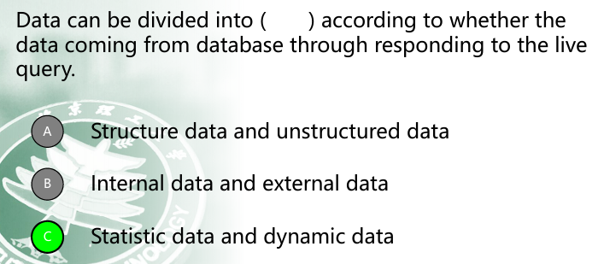
Surface Web and Deep Web
深网定义 ：网页上面信息质量高，可在互联网获得，但是用传统的搜索引擎不能获得
Unstructured HTML信息
可以用任意的browser进入深网，网页内部一般有内置的搜索引擎
如脸书,IEEE，知网
暗网：
需要特殊的浏览器：Tor-The Onion Router
深网Content:
- 搜索引擎搜不到网页因为directed links 的缺少
- Non-web files accessible on the web 网络可访问的非网页文件
- 表单查询动态页面 A dynamic page obtained by Deep web content querying the back-end online database
- 需注册或其他限制才能访问内容registration or other restrictions to access
深网数据获取和搜索引擎对比
- 深网数据查询更复杂complex interfaces
- 深网的搜索结果是结构化数据，搜索引擎是网页
- 深网的结果排序是按照特定的属性值，引擎是根据相似度排序
深网的数据获取方式
- 查询界面识别 Query interface identification
- 自动填表 Fill in the form automatically
结构化数据
半结构化数据：HTML、XML、电子邮件
非结构化数据：图像视频语音文本
数据分析
用于将数据转化成有用的知识，例如交通预测、社交媒体的情感分析
大数据分析的算法
根本原因：覆盖基本的数学统计工具；用于从原始的数据提取模式结构；为后续步骤提供必要的计算知识
方法：简单：SQL(属于OLAP联机分析处理)，只能获得表层结构化数据结果
智能复杂分析:比如把未标注的数据集训练成“教师模型”生成伪标注数据集，再用“学生模型”同时学习标注和伪标注数据集，输出评分
常见的算法：
- 统计分析方法（statistical analysis method）
核心思想方法：用相关分析来衡量变量之间的关联度（相关系数）
常见的方法：Pearson相关、Spearman相关、Kendall相关
缺点:由于复杂高维度的数据，传统的分析方法被mutual information、matrix-based、distance-based等相关方法替代
- Pearson correlation
Pearson相关系数r测定了两个变量之间线性相关的程度
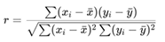
r=1,perfect positive linear correlation ; r=0,no linear correlation ; r=-1,perfect negative linear correlation.
- Spearman correlation
相关系数ρ衡量两个变量之间单调关系monotonic relationship,用他们的秩rank比较（是按照大小的排名，而不是数值）
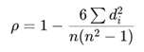
那个di是第i对x与y秩的差，ρ=1,perfect positive rank correlation其他类似.
- Kendall Correlation
衡量两个有序变量ranked之间序数关联ordinal association
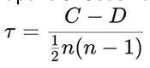
C:concordant pairs 有序的对
D:discordant pairs 无序的对
系数=1：perfect agreement;0:no association ; -1 : perfect disagreement
比如A(1,2),B(2,4),C(0,4),AC是无序的，AB是有序的。
Hashing Techniques 对大规模数据
- MinHash
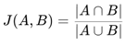
不用比较所有元素，而是快速估计两集合Jaccard相似度
方法：通过取不同的哈希函数，计算两集合中最小哈希值相等的概率，此概率近似等于Jaccard 相似度
- Locality Sensitive Hashing (LSH)局部敏感哈希
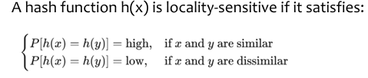
把相似的数据更可能放到一个桶里，不相似的放到不同的桶。
相似度可以用Jaccard相似度衡量。
- Count-Min Sketch (CMS)计数-最小概略图
近似统计元素在数据流出现的频率
结构是一个二维数组：每行是不同的哈希函数，列是哈希值个数
初始化表格->处理数据流，用哈希函数得到哈希值，在对应位置依次计数->估计频率：取最小的对应哈希值的计数值，即为此元素出现的频率
Regression Analysis回归分析
建立线性模型进行预测
- 机器学习（Machine Learning Algorithms）
让计算机学习数据然后做出决定和预测
Supervised 监督学习：use labeled datasets to predict labels for new data
Unsupervised 无监督学习：use unlabeled data to 发现hidden patterns隐藏的格式（比如聚类出不同偏好的用户群体）
Reinforcement 强化学习：通过奖励机制a system of rewards执行最优动作 optimal actions
Naïve Bayes Classifier
通过已有的数据，对给定的数据进行预测（垃圾邮件的识别）
具体方法：每个数据样本用n维特征向量表示，共有m个类别C，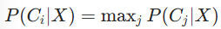认为X属于第i类.
用数据集算出第i类的概率，假设同一类别的特征相互独立，所以有
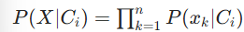
各概率离散直接用比值，连续就用正态分布的函数
- 深度学习（deep learning）
多层的神经网络可以有效的学习阶级的和重要的数据
Auto Encoders自编码器尅实现数据的特征提取和精准重建
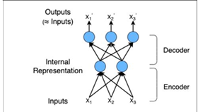
Convolutional Neural Network(CNN)
输入层->卷积层->池化层pooling->全连接层fully connected->输出层
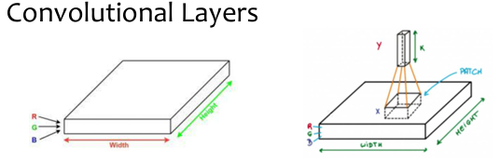用卷积核生成特征映射
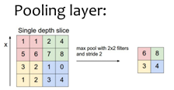取最大值来减少计算量，同时保留特征
Long Short-term Memory
是recurrent RNN循环神经网络的一种
可以学习数据的长期依赖关系，解决了传统RNN难以捕捉长距离上下文关联问题
细胞状态c作为长期记忆载体，在单元之间传递，h隐藏状态
输入到细胞状态c,然后输出到隐藏状态h。
用sigmoid激活函数控制遗忘门、输入门、输出门。Gate
- 图挖掘与分析算法（Graph Mining and Analysis Algorithms）
关注节点之间的关系和结构
目标是发现和分析图中的模式，比如稠密子图。
Dense subgraph 稠密子图
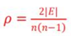利用密度公式可以检测稠密子图，E为边，n为节点数
可应用于：社交网网络的社区（频繁互动的好友）、生物网络的功能模块（协同作用的分子组）
Graph Summarization图摘要
提取代表性的节点或子图来减小图的尺寸
提高计算效率
应用：大范围网络的压缩，可视化，知识抽象
Graph Matching图匹配
识别两个图对应的节点和结构
二、分布式大数据分析技术Distributed Big Data Analytics Technologies
1. Distributed Learning分布学习
Distributed Machine Learning (DML)分布式机器学习
调用多个计算节点同时对模型训练
分发全局模型->训练本地模型并发回更新->安全聚合并发送更新的模型
核心结构
- Data and Model Partition Module 数据和模型的划分
数据并行Data Parallelism
把数据分配给多个工作点
方法：Random Sampling 各节点数据满足独立同分布，但可能忽略罕见样本
Shuffling and Splitting 成本较低，维持各点分布的均衡性
模型并行 Model Parallelism
针对如超大神经网络
- Single-Node Optimization Module 单节点优化
每个节点独立用自己的数据训练模型
用如SGD等算法最小化经验风险（empirical risk）
- Communication Module 通信
通过交换参数exchange parameters,梯度gradient,中间结果intermediate result实现节点的协同
架构
- MapReduce/ AllReduce :迭代聚合结构
- Parameter server :集中服务器管理centralized servers和同步参数synchronize
- Dataflow:用在节点之间传递的信息
同步通信Synchronous Communication
保持参数的一致性，但是会受限于最慢的节点straggler problem
异步通信 Asynchronous Communication
训练速度快但是会出现参数陈旧staleness 导致模型收敛速度变慢slow convergence
通信频率
- Time frequency:通信发生的频率
- Space frequency：交换数据的大小
Trade-off between synchronization accuracy and communication cost需要在同步精度和通信成本之间权衡
优化策略：
Temporal filtering: 延迟更新或流水线处理pipelining
Spatial filtering:压缩或量化数据
- Data and Model Aggregation Module 数据模型聚合
对数据并行的模式，聚合的是模型；模型并行的模式聚合的是数据
聚合方法：
- 参数平均
- 模型集成Model Ensemble
- 基于服务器或节点的聚合 server or node-based
2.Federated Learning联邦学习
多方在不共享原始数据下，联合训练模型，保证安全和隐私
参与者有各自的数据库
数据表示：用矩阵，行是数据样本，列是数据的特征（可能还有标签信息）
训练数据库包含X特征空间，Y标签空间，I样本ID空间
真实场景数据分布特点：X与I无重叠或部分重叠，如不同机构有不同用户的数据，基于此，提出三类数据分布的场景：
- Horizontal Federated Learning (HFL) also known as Sample-based FL
特征空间X重叠，但是ID不同
Client-server服务器架构
满足数据结构相同的条件
训练步骤：
- 本地计算梯度，通过同态加密或差分隐私加密homomorphic encryption and differential privacy
- 服务器不访问原始数据，对梯度安全聚合
- 聚合后的梯度返回参与方
- 对梯度解密
- 重复直到模型收敛convergence
Peer-to-Peer 架构
- 无中心服务器
- 通过分布网络安全交换参数 distributed network
- 促进去中心化和容错性
- Vertical Federated Learning (VFL) also known as Feature-based FL
ID重叠，特征空间X不同
AB各持有一部分数据，C为协调者coordinator，步骤如下：
- C生成密钥对key pair，把公钥public key发给AB
- AB交换加密的梯度和损失结果
- AB计算加密梯度，B（持有标签的一方）计算损失函数
- C解密结果返回AB，AB解除掩码，更新参数
- Federated Transfer Learning (FTL)
几乎无重叠
三、Big Data Analysis Platforms大数据分析平台
1. ML-based Big Data Analysis Platforms
Tools工具: Python 丰富的机器学习库；TensorFlow深度学习框架，PaddlePaddle工业可拓展性
TensorFlow核心概念：Tensor:不可变数据载体，不长期保存
Variable：可变的数据载体（计算的权重参数），长期保存用于训练
Data flow graph数据流图：节点：对应各类的运算操作；边：对应数据载体，传递数据
模型更新：
- Full update：用全部数据重新训练，高精度但是慢
- Incremental update：对新数据训练，保留之前的表现，需要调整模型的结构
- Online update :实时更新一个样本（数据流），缺点是需要快速计算
2.Distributed Big Data Analysis Platforms
Tools工具：Impala : Hadoop的实时SQL查询工具；Spark ML 是Apache Spark的机器学习库；Apache Pig是 Hadoop并行数据清洗工具；ps-lite 华为轻量的框架
Spark Core的技术
DAG（有向无环图）：优化任务执行顺序
RDD（弹性分布式数据集）:In-memory data 可以直接在内存中读取数据，不用反复读取硬盘 no disk repeats
基于Core，有以下四个部分
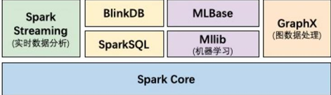
Spark MLlib
支持的算法
- 分类：logistic regression, random forest
- 回归：linear regression
- 聚类：K-means
- 推荐：协同过滤Collaborative Filtering
参数传播慢，Synchronous 问题，只要有一个crash就要重来
Ps-lite：
构成：
- 服务器组：存储全局参数
- 工作组：计算本地梯度
- 资源管理器：把数据分配给工作组
容错机制：冗余存储redundant storage
Asynchronous SGD：40% faster than Spark’s SGD.
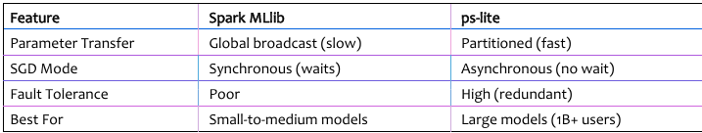
3. Multi-source Heterogeneous Platforms 多元异构平台
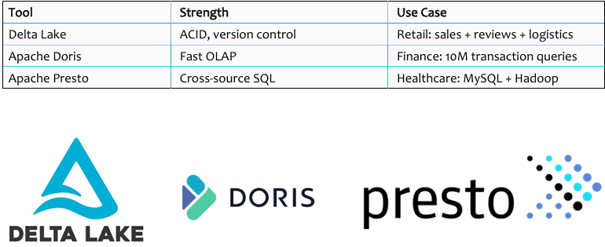
Delta Lake:
Core Tech:
- Transaction log: immutable operation record
- Metadata management: tracks table structure
- Columnar storage: compress data
Features:
- ACID：No partial writes不会写入不完整的数据
- Version control版本控制: 当前版本出现错误，可以回溯版本
步骤：
- View version history
- Roll back
- Vertify(match old records)
- Incremental Writes:增量写入数据，不用重新写入原来的数据
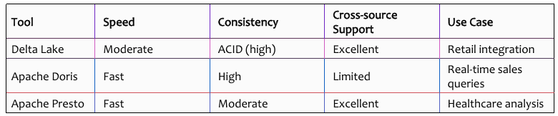
OLAP（Online Analytical Processing）联机分析处理
四、Data Visualization数据可视化
1.定义
把数据转换成图
核心领域：
- Scientific visualization科学可视化:科学数据（肺部CT，气候流体动力）解决科学数据难理解的问题
- Information visualization信息可视化: 抽象数据（股票K线，用户散点图）解决数字指标可读性低的问题
- Visual Analytics：交互式（筛选城市高峰时段）解决静态可视化无法满足主动探索的需求
Visualization Workflow可视化工作流
Raw data（收集问题）->Clean->Map(reviews->word cloud)->Adjust(用户动态聚焦，发现问题)->Insights(转化为实际的业务行动解决问题)
2.发展
3.技术
Parallel coordinates平行坐标：N条轴，一条代表一个维度特点
Radar Charts雷达图：快速识别优劣指标
Dimensionality Reduction降维处理：
- PCA:100D->2D 保留变异最大的关键信息
- LDA:50D->2D 保留区分不同类别的信息
- MDS:3D->2D空间维度数据的转换
Graph Data
- Node-Link Diagrams: 点为entities,边为relationship（社交媒体朋友关系），节点过多时会出现clutter杂乱
- Adjacency Matrices：每个点用0/1表示是否有关系
- Edge Bundling：当边的数量远多于节点数量时，通过聚类把相似的边bundle在一起。
- G-Map：regions= node groups; labels =nodes.
Text Data:
- Words Clouds: Keywords Sized by frequency.
- DocuBurst : Circular hierarchy (outer words = inner subcategories)
- Phrase Nets: Nodes = terms; edges = phrase relationships (width = frequency)
- Textflow : River chart (theme evolution: birth/growth/decline)
交互式例子
Cluster sculptor 选择子集形成新的聚类，调整标签更新视图
Retail Dashboard actions: filter region ; re-layout ; drill down
PCA for User Portrait : raw data->preprocess -> PCA降维->result
4.工具和库
iCharts: cloud-based ; Fast forecasting, easy aggregation
ECharts : JS library ; Cross-device, rich charts
D3.js: JavaScript (data-driven) ; Highly customizable
Gephi : Desktop (network analysis); Interactive clustering/filtering
Vega: Declarative (JSON → charts) ; Reusable templates

大数据管理management
大数据的5V
- Volume
- Variety
- Velocity
- Value
- Veracity
Database(organized collection of data)
Model real-world entities and relationships

DBMS: a software package with computer programs that controls the creation, maintenance and use of a database
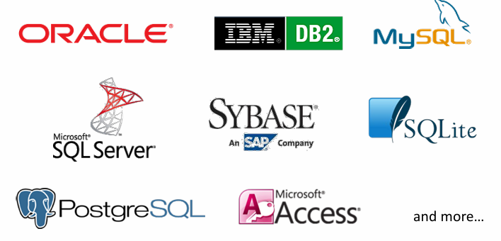
Advantages of a DBMS
- Reliable and safe
- multi-user
- Convenient
- Efficient
Relational database(一种DBMS)优点
- 背景Mathematical background
- 管理Transaction management (ACID)
- 优化Query optimization
- 一致，并发，回复Strong consistency, concurrency, recovery
- 语言SQL
- 工具Lots of tools to use with
模型组成: attribute, relation, tuple, primary key, foreign key
NoSQL
数据格式不固定，数据量大，可以灵活查询，速度快，是非关系型数据库
Relational databases were not built for distributed applications.
Joins are expensive; Hard to scale horizontally; It’s weak in：Speed; High availability; Partition tolerance
含义：“not only SQL” , less constrained consistency models than traditional relational database比传统的模型约束更松
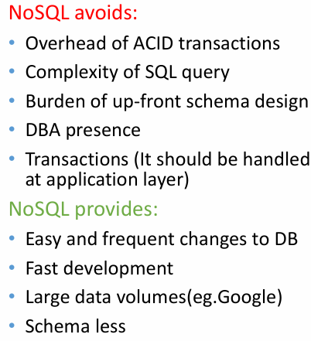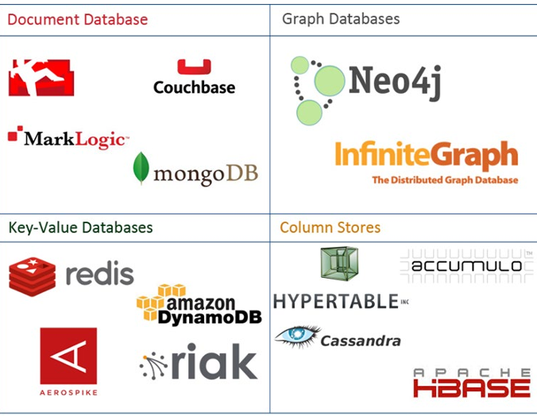
Each DB has its own query language
Key-value 电话通讯录
最简单的NoSQL 数据库，主要的思想是哈希表，数据可以是任意的格式
Column family 班级同学各科的成绩单excel
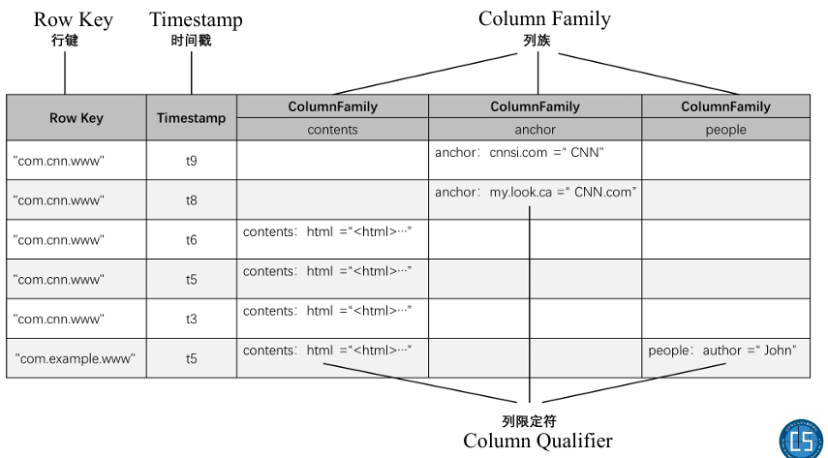
Document based Data 一个文件夹放各种的东西
存储、检索、管理半结构化数据，每个键对应着复杂的数据，可能有嵌套的documents
没有固定的schema
Hadoop
Apache 开源软件框架
Hadoop core(Hadoop 的基础核心模块):
分为存储数据的HDFS，处理数据的MapReduce
HDFS: 把数据分开存储
Replication副本机制: 把数据块复制到不同机架的多个节点，具有容错性fault tolerance 和高并发性 concurrency
Assumption and goals:
- Hardware Failure：把硬件故障视为常态，可以快速修复
- Streaming Data Access：保证访问的高吞吐量，而非低延迟，因此不适合随机访问，也不适合少量的数据
- Large Data Sets
- Simple Coherency Model：一次写入多次读取，避免了一致性的冲突
- “Moving Computation is Cheaper than Moving Data”
- Portability Across Heterogeneous Hardware and Software Platforms: Java开发

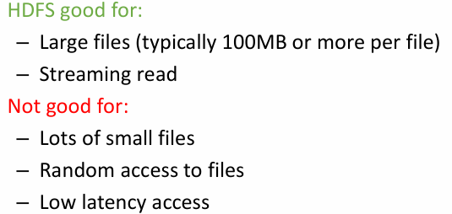
HBase
distributed column-oriented data store built on top of HDFS
是Hadoop生态的一部分，解决了HDFS的问题：
- Fast record lookup
- Support for record-level insertion
- Support for updates
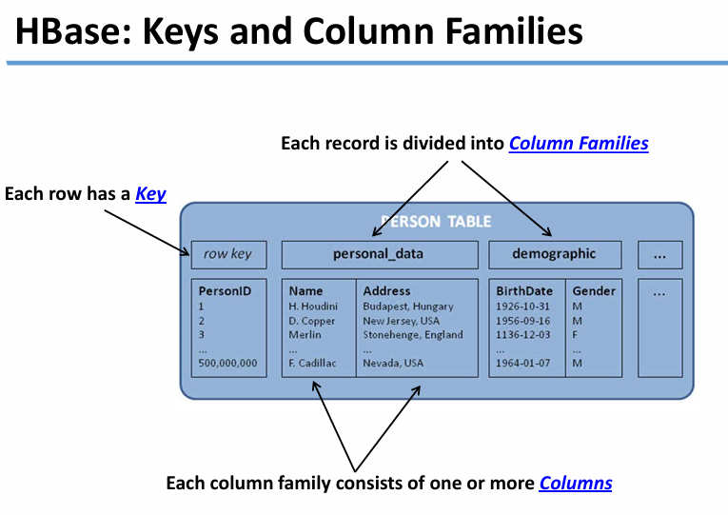
Row key: fast lookup
Column family(string) : 包含一个或者多个列
Column: 属于一个column family
Version number: 默认系统时间戳
Value (cell): byte array
HBase 的格式包含多个表格，每个表格都有一系列的列族，而列是动态的

Big data visualization
Types
Infographics 信息图表
图表和最少的文字来概括话题
种类：informational, statistical, timeline, process, comparison, geographic, resumes, list
Charts 图表
Bar chart柱状图, stacked bar chart, line charts趋势, pie charts比例, bubble charts, tree maps用面积表示每个的数量但是阶层不明显, word clouds, scatter plot charts散点图, box and whisker plot快速获取median, quartiles and outliers
Diagram: 用于绘制流程图，帮助决策，链接想法，发现根源问题和规划项目
Flow charts(diagram) 流程图, tree diagrams, histogram直方图:与柱状图相比是把连续的分布划成多个区间，显示分布；而柱状图是离散的，按类别分布，比较大小，heatmap数值用颜色表示检测相关性, fishbone diagram 分析问题的原因
Maps
Connection map一堆箭头，Choropleth map分级统计图和heatmap类似，flow map流向图
Technology
Graph/Network Visualization
Nodes(entities) and links(relationship)
- Node link graph
- Edge bundling
- Adjacent matrix
- Tool: gephi
Multi-dimensional Data
- Data with multiple attributes 1D,2D,3D
- Parallel coordinate system: iris
- Scatter plot matrix散点图矩阵（二维）
- Dimensionality reduction 用线性或非线性变换降维数据
主成分分析PCA,线性判别分析LDA,多维缩放MDS,因子分析FA
PCA (principal component analysis)
Step
- Standardize the Data
- Calculate Covariance Matrix
- Find the Principal Components
PC1: 方差最大的方向 max variance
PC2: 次优方向，与PC1平行，后面以此类推
求出相关矩阵的特征值和特征向量
- Pick the Top Directions & Transform Data
对特征值排序，选取前K个特征值，投影数据完成降维
Requires proper scaling of data，Reducing dimensions may lose some important information，it Works best when relationships between variables are linear更适合线性的数据
Data Visualization in Data Analysis：Examples
Spacial-temporal Data
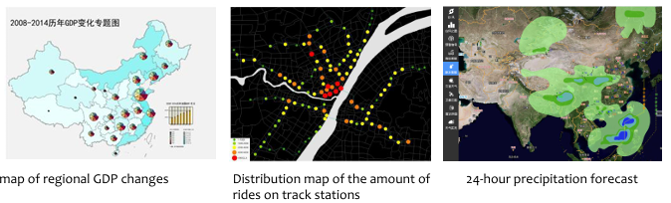
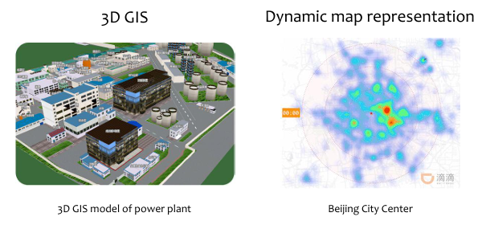
Text visualization
- Word cloud
- Docu burst
- Phrase Nets
- Text dynamic visualization
Interactive visualization
Representation 是给用户表现呈现的内容
Interactions 是让用户操作的方法
Benefits: deeper insights; make data more engaging and accessible; personalize the experience tell compelling data stories (666)
技术：
- Hover effects 只有光标悬浮在数据点时才会显示信息
- Click-to-reveal
- Drill-down
- Animation and motion
- Filters
- Zoom and pan
- Linked visualizations
- Data widgets
挑战：数据质量，过度简化，选择合适的可视化，信息过载
聚类分析简介：把相似的放在一组，不相似的放到别的组，具有好的凝聚性（cohesive）分离性（distinctive）,因此相似度的分析对聚类分析是关键的。聚类分析属于非监督学习
K-means：K is the number of clusters,先选出K个点作为初始的centroids, 不断地分类和重新计算centroids，直到满足收敛准则 convergence criterion
Read data
Data cleaning
Duplicate 复制处理 Missing 缺失处理 Extract useful information提取
Data explore
(不太重要)
Big data Governance
治理的模型
National Level: define data as an asset and legislate-> Industry Level(bridge): set sector-specific standards->Organization Level: 具体实现治理
- Introduction
“3Focus-3Omit”: collection, management; volume, quality; usage, security.
大数据治理的核心价值：更智能的决策；更高的数据质量以及更低的成本；更低的风险
Data circulation: producers->collectors->manager->operators->processors->consumers
挑战：数据大多未被利用；数据标准缺失，数据定义混乱；低质量ai风险
- Metadata Management
Data about data :元数据是用来描述数据的，是数据的一系列标签
Data Warehouse:整合一个或多个数据源的集中式存储库
是对于数据的分析，而非事务分析（OLTP），结合了ETL,OLAP,数据挖掘工具，为各级企业提供决策，提供直观的结果
Category: Technical ~: 对数据仓库的技术方面的描述，包含schema, dimensions, 结构模式，ETL, SQL, 安全掩码
Business ~: 作为用户和系统之间的语义层，帮助业务人员理解数据，包含业务术语，规则，标签
元数据的作用：
Integration glue; end user GPS; Quality Assurance; shock-absorber for change
为什么它重要：发现数据更快；捕捉数据避免知识全都掌握在一个人；更好地管理数据，避免数据孤岛Eliminates inconsistent
Organization: File-per-Dataset (portable, simple, git-friendly, but explosion of files)
Metadata Database (统一集中管理所有元数据)
Management:
- Distributed: Each subsystem keeps its own metadata
- Centralized: Uniform standards and faster impact analysis, but complex.
- Federated (hybrid): Balances subsystem autonomy and enables gradual integration, high complexity and cost.
Standards: modeling and interchange 建模与交换的标准
Key bodies: OMG (MOF, UML, CWM), MDC
- Master data Management (MDM)
主数据是 “核心业务实体的权威实例”, authoritative instances of core business entities
特点：beyond departments/process/technology, high stability
MDM：一套完整的规范技术与解决方案，不添加新数据。关键要素：Integration, Sharing, Quality, Management
流程flow: ingest->clean->match->golden record->distribute enterprise-wide 企业级分发
DW(数据仓库) :单向集成：collect->store->analyze
MDM是双向的
MDM保证了每个系统的一致性与独特性
Key benefits:
- Eliminates data redundancy消除数据冗余
- Boosts processing efficiency提升效率
- Strengthens strategic synergy 强化战略协同
MDM core modules
- Master-Data Modeling: brain and blueprint
- Master-Data Integration: 收集，清洗，匹配数据，然后输出黄金记录
- Master-Data Management: 保证了数据的consistency, accuracy, timeliness, authority,是MDM的核心
- Master-Data Storage & Services: main output

- Data Quality Management
数据质量的衡量标准（definition）:
- Accuracy:数值和时间戳要匹配现实
- Completeness: no empty survey blanks
- Consistency: zero semantic clashes 无语义冲突
- Timeliness时效性
- Entity identity: same customer, same key, same attributes.
Techniques
- Missing data imputation缺失数据插补
- Simple deletion没有数据的直接删除
- Rule-based completion: use look-up tables, or business rules…
- Statistical-based imputation: 用统计学方法比如中位数平均数，线性回归，朴素贝叶斯
- Deep learning-based imputation
- Anomaly detection 异常值检测
- Pattern-based
- Statistical-based
- Deep-learning-based
- Data repair
- Rule-based
- Statistical Repair
- Entity resolution实体解析(数据对应的关系)
- Blocking 划分成许多的块
- Block Processing 提前排除明显不匹配的记录
- Entity Matching 精准识别
- Entity clustering 统一聚类
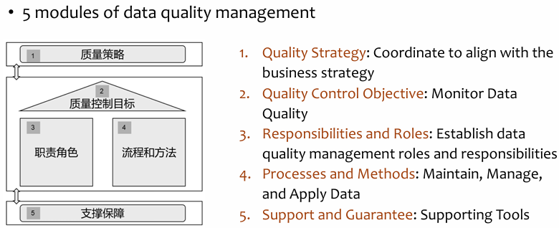
- Data Integration 数据的集成
数据集成系统：隐藏了资源的复杂性，支持跨源查询访问
- Data management: Links related data sets; Maps logical dependencies
- Data Query: 在集成时发现跨源数据的关系，indexes on global schema, speed up federated queries, sub-second response
- Data Analysis: 揭示数据含义，丰富数据
Pain points
Grammer Heterogeneity: 名称或数据类型不一致，用schema-aware mapping +domain rules
Semantic Heterogeneity: 相同词汇，但是不同的实际含义，需要依靠上下文解决context
Distribution: 依赖互联网传输：低安全性的数据可能需要VPN或编码；传输范围上仅传输需要的数据；速度上对于大体量数据进行并行parallelize,压缩compress，错峰调度schedule off-peak
Source autonomy: schema-versioning模式版本管理, impact alerts影响警报, and rollback-ready contracts可回滚契约
Traditional Data Integration
以数据共享为目的，统一处理多个源数据，映射到目标数据模式中
关键步骤：
- Schema mapping: 数据模式属于元数据，实现语义映射，解决语义异构问题
- Text-based similarity: 只看文本速度快，简单，无需训练，但是会忽略语义
- Semantic-based similarity: use external knowledge to compute true meaning distance. 但是构建更新外部资源会消耗大量人力，BERT和Sentence-Transformers正在解决此问题
- Strategy Combination-based:
- Data mapping：建立源于目标模型之间元素级别的联系
- String-level Mapping
- Semantic-level Mapping
Cross-Domain Data Integration
- Feature-based
- Direct concatenation速度快但是忽略了尺度
- Deep neural encoders 精确度高但是可解释性低
- Semantic-based
特征基础不关心特征的含义，只是将其视作一个值；语义基础关心语义，帮助人们更好的解决问题。类型有：
- Multi-view-based把一个东西在不同场景的信息拼出完整的他
Co-training; multi-kernel learning; sub-space learning
- Similarity-based 用一个领域内的信息补全另一个领域缺失的信息
Couple matrix factorization; Manifold Alignment
- Probability dependency-based 用概率表示
Bayesian 有向图；Markov 无向图
- Transfer learning-based 把数据多的领域学到的经验用到数据少的领域，不用重新训练模型，而且不要求数据结构一致
- Knowledge-Graph Fusion
KG = nodes (entities) + edges (relations) + properties
Traditional alignment relies on string/attribute similarity，fails under strong semantic heterogeneity, noise, or low completeness，embed graphs into continuous vector space, compare embeddings, iteratively refine
Use transE, GNN实现实体对齐Entities Alignment
H头实体+r关系=t尾实体
GNN替代简单的平移向量（关系）
- Data Standardization
Foundational Data Standards
基础数据是raw, un-transformed business facts
基础数据是用来定义one definition and format,减少冗余
Analytical Data Standards
基础数据加上统计规则变成分析数据
Base indicators-单一的度量值single business-meaning metric
Calculated indicators-多个base indicators
只有在指标在不同system/business lines时，才会standardize

数据标准本身会变成结构化的元数据；它会作为主数据管理中黄金记录的KPI公式和编码集；数据质量的检查也会参考标准

数据标准化的五个阶段：
Standard Planning->~ formulation->Publication->execution->Maintenance

Big Data Process
Batch processing
对大量数据最常用的方法，在不需要实时分析结果时表现的很好
Use Hadoop, spark
Stream processing
当需要实时分析结果时很有用，比如可以用流处理检测诈骗fraud detection.
Input->stream processing->output
Graph Processing
Graph processing frame 是用于处理图的工具，顶点是数据，边是关系

面向行Row-oriented
按整行数据存储（用户的所有信息），读写单条数据快，但是几列数据就会慢，压缩率低
如关系型数据库和大部分NoSQL文档型数据库
适合OLTP 处理日常的交易，记录数据
面向列Column-oriented
按列存储数据，读几列的数据快，但是读单条数据慢，压缩率高
如列族型数据库
适合OLAP 分析历史数据，支持决策
Big Data Privacy Preservation
Anonymize
向第三方提供真实数据用于研究，同时保护隐私
Census data: recording incomes and demographics
Video data: recording movies viewed
Search data: recording web searches
Models:
- Interactive model: data owner 和 researcher之间的交互
- “send me your code” model: Data owner executes code on their system
- Offline: data owner anonymize the data and publish it
Utility 效用的测量：
- surrogate measure用一个指标替代效用，测量这个指标
- guarantee for all queries in fixed class 满足固定类中所有查询
- empirical evaluation 实证评估，用实际的任务负载
- combination of multiple methods
常用术语：Identifiers标识符: 每个个体都有标识符，一般数据匿名化第一步就是移除所有的标识符；Quasi-Identifiers QI:组合之后可识别个体的信息；Sensitive attributes 敏感属性是我们想要隐藏的一些联系，比如奖金可以反应薪资水平
将匿名化视为adding uncertainty to certain data，利用不确定模型量化不确定度，了解背景知识的影响，同时还要保证快速精准查询数据。之前不确定性和匿名化是分开研究的，现在将他们结合在一起
Possible Worlds 不确定数据表示成多个可能世界，Possibilistic interpretations：存在、全称量词；Probabilistic interpretations：从概率上

Tabular data anonymization
Anonymization through tuple suppression 隐藏整行（元组）的信息
QI attribute generalization 属性泛化 比隐藏元组更精确
SA permutation 敏感属性置换
SA perturbation 敏感属性噪声，即修改原始数据
若表格中每个元组的准标识符组合（即）在数据集中至少出现次，则表格满足k - 匿名性 k-anonymity 用suppression/ generalization 得到
匿名化后的表格是所有可能世界的集合
k-匿名化计算方法体系：generalization & suppression; global & local recoding; hierarchy & partition based
算法：
Incognito:在满足k-匿名的前提下，泛化程度尽可能低，subset property：若对属性集满足k-匿名，则对Q的任意子集也满足k-匿名；generalization property: 若表格满足k-匿名，则该表格泛化后也满足k-匿名
Mondain
Homogeneity Attack
l-Diversity
t-Closeness

differential privacy
$ε$ 越小，隐私保护强度越高（单条记录的影响越难被区分），但数据的可用性（准确性）可能降低
用拉普拉斯分布给数据制造噪声达到隐私的效果
多个数值时，为多个数值引入噪声，将总变化值记作敏感度，若λ大于等于敏感度/$ε$
则实现了差分隐私
实现差分隐私之前需要查询敏感度，比如直方图的敏感度是2
Geometric Mechanism 几何机制 Suitable for queries with integer outputs 弥补了拉普拉斯噪声（连续型）在整数输出中取整的不足
Exponential Mechanism 指数机制
针对适合非数值输出的查询，从数据中选一个，这个得分越高，选的概率也就也大，对这些数据的得分进行差分
差分隐私的组合性 composition 把指数机制重复使用k次
以上为有界差分隐私 删除一条数据
误解差分隐私unbounded 增加或删除一条数据
差分隐私的限制：需要一个trusted centralized server
LDP
噪声要高于正常的centralized 差分隐私，每个用户在本地差分隐私，然后将结果聚合
Randomized response: If Heads (probability p = ½), report the true answer. Else, toss unbiased coin again: if Heads, report true answer, else lie
